附件1

112學年度第1學期臺北市稻江商職 國中生群科試探體驗活動假日研習營

1. 實施方式：以群科實作體驗方式，落實學生適性學習。
2. 活動說明：利用假日規劃各科特色課程實作體驗及職群說明會，提升對高

職課程的了解，全程活動免費，採線上預約報名，每場以30

人為限。

1. 活動參加對象：以國中8、9年級學生為主。
2. 各場體驗研習時間如下：

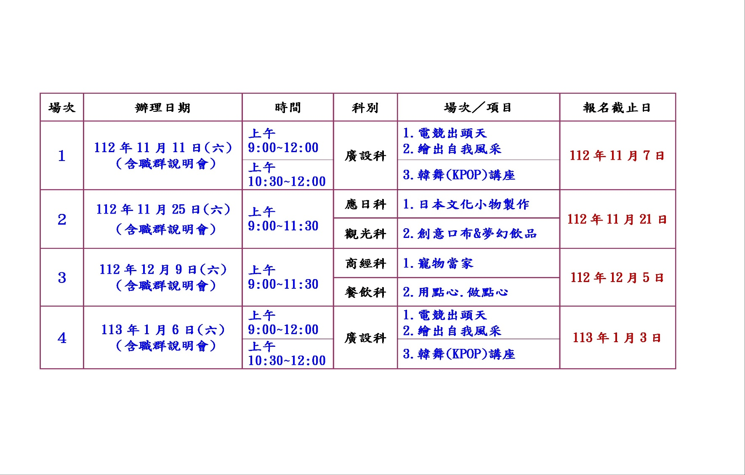

1. 為使學生進一步了解各群科，會辦理實作體驗，故同時段僅能擇一參加。
2. 報名方式：請至稻江商職網頁>群科體驗營或掃QRCODE方式填寫報名表，

如報名後若未能出席參加，請來電告知，謝謝配合。

1. 地址：臺北市大同區民權西路225巷24號(捷運大橋頭1號出口)
2. 各國中欲團體參訪，請來電洽詢入學服務組孫凱玲組長，聯絡電話：25912001、25912094。

線上報名https://forms.gle/nwMKJUmndpMQwAPf9



報名系統QRCODE